Приложение 1
к распоряжению
администрации города
от _____________ № _________

СВЕДЕНИЯ
о границах публичного сервитута

Местоположение границ  публичного сервитута | Красноярский край, г. Красноярск,
Система координат | МСК-167 (зона 4)
Метод определения координат | аналитический метод
Площадь земельного участка | 1 303 кв. м
Средняя квадратическая погрешность положения характерной точки (Mt), м | 0,1

Обозначение характерных  точек границ |  |  | Координаты, м
 |  |  | Х | Y
1 |  |  | 2 | 3
1 |  |  | 633647,16 | 95390,98
2 |  |  | 633648,17 | 95385,01
3 |  |  | 633549,74 | 95360,00
4 |  |  | 633519,51 | 95352,31
5 |  |  | 633524,74 | 95331,73
6 |  |  | 633534,39 | 95293,79
7 |  |  | 633511,59 | 95287,99
8 |  |  | 633512,48 | 95284,50
9 |  |  | 633509,48 | 95283,71
10 |  |  | 633506,48 | 95292,83
11 |  |  | 633527,09 | 95298,13
12 |  |  | 633525,69 | 95303,63
13 |  |  | 633526,99 | 95303,88
14 |  |  | 633518,04 | 95340,90
15 |  |  | 633516,31 | 95340,53
16 |  |  | 633513,01 | 95353,50
17 |  |  | 633518,22 | 95356,31
18 |  |  | 633520,90 | 95358,88
19 |  |  | 633548,26 | 95365,82
20 |  |  | 633603,74 | 95379,94
21 |  |  | 633602,63 | 95384,30
22 |  |  | 633611,76 | 95386,62
23 |  |  | 633612,87 | 95382,26
1 |  |  | 633647,16 | 95390,98
Схема расположения границ публичного сервитута
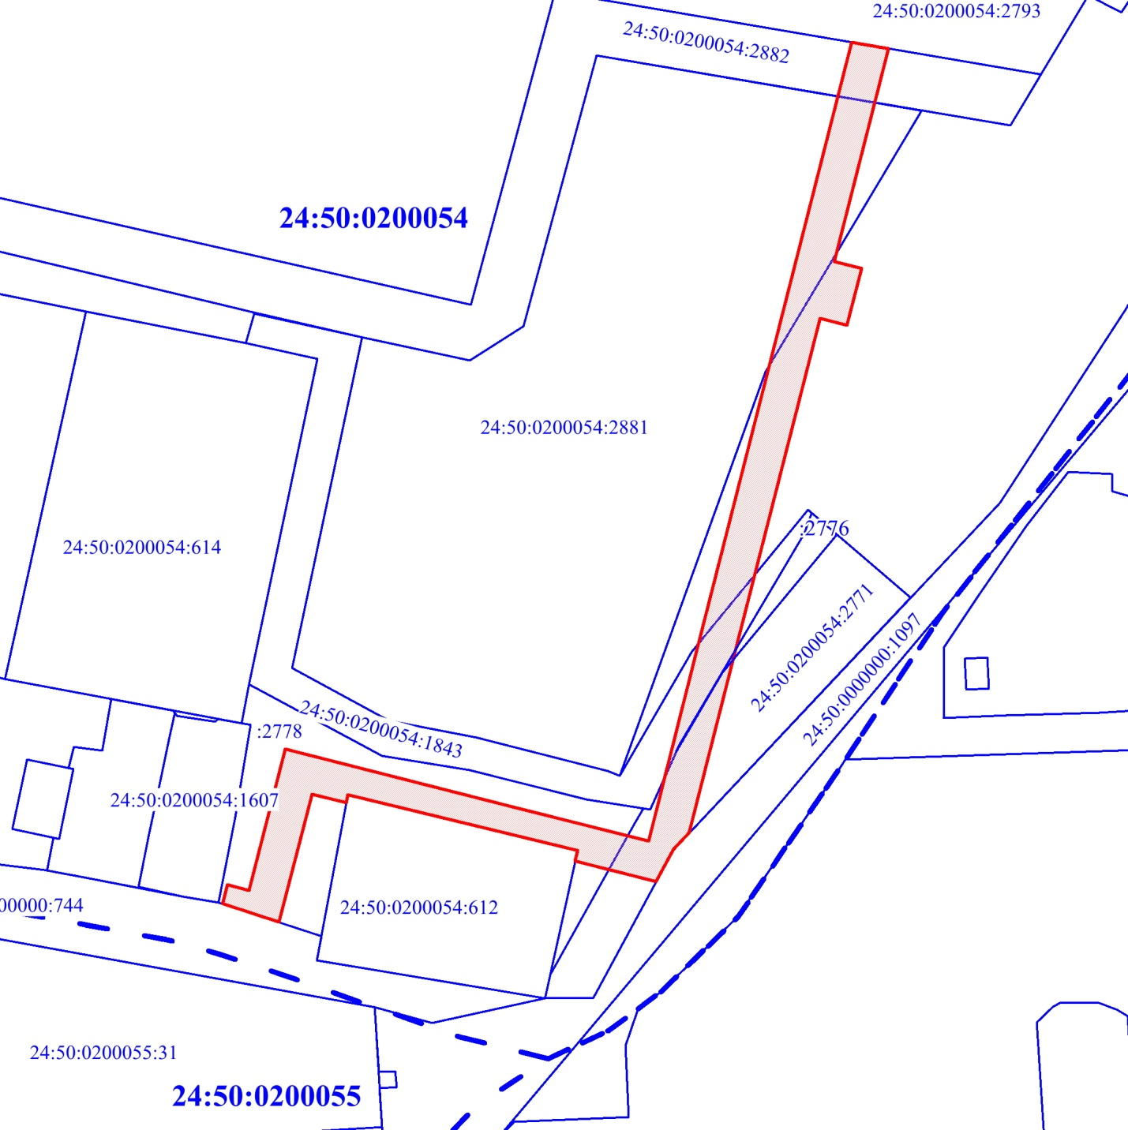

Масштаб 1:1500
Условные обозначения:
 | – проектные границы публичного сервитута;
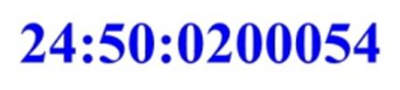 | – обозначение кадастрового квартала;
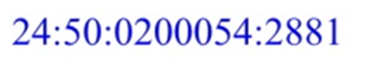 | – надписи кадастрового номера земельного участка;
 | – граница кадастрового квартала;
 | – граница кадастрового квартала.

